Звіт про результати анкетування самооцінки вчителів
15. Психологічний клімат закладу освіти сприяє співпраці педагогів?

86,4% - так, у закладі створені усі умови для співпраці;
13,6% - в цілому так, але співпраця переважно є ситуативною.

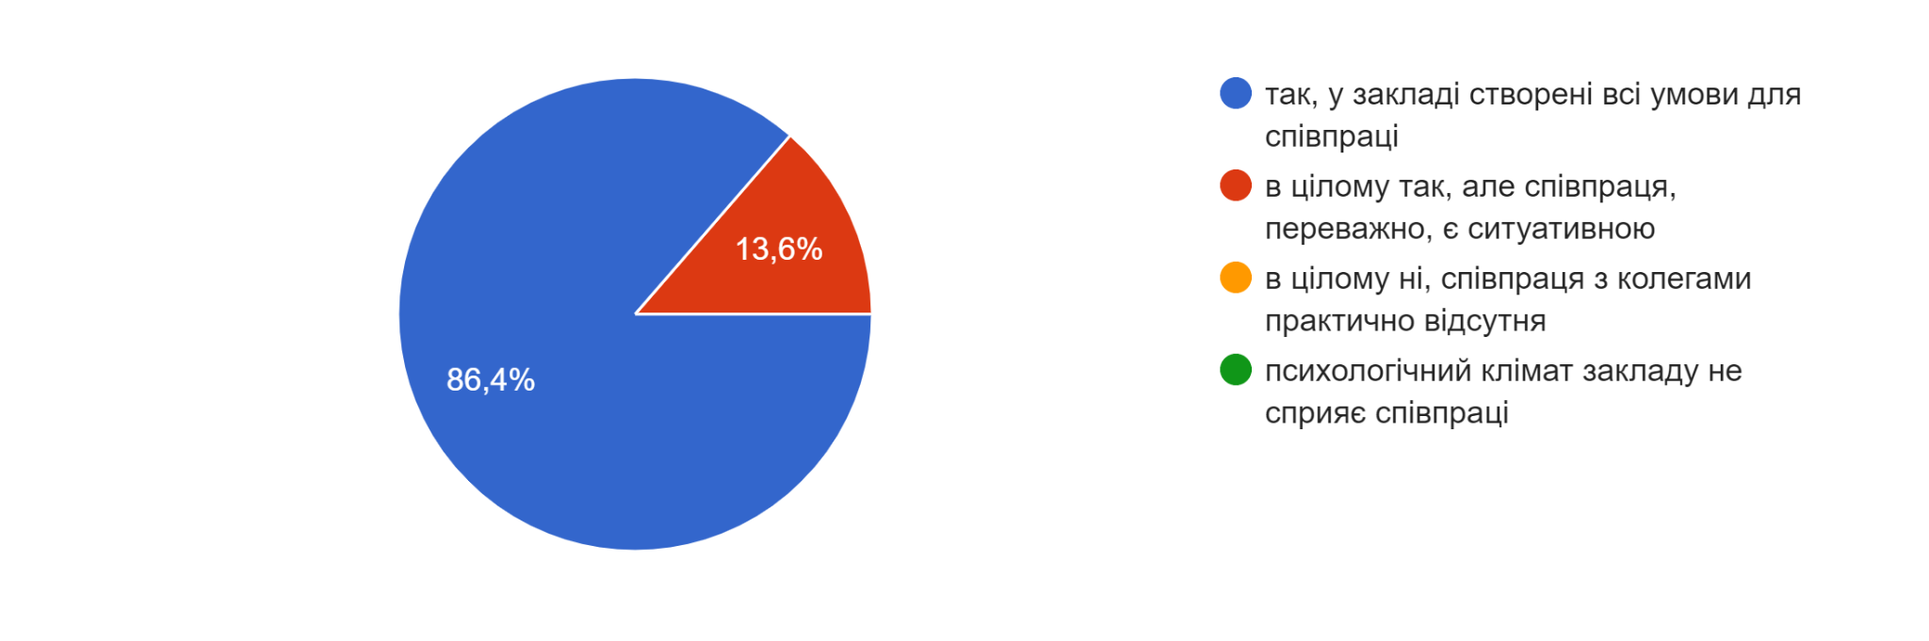
16.Наскільки Ви погоджуєтесь із твердженнями:
керівництво відкрите для спілкування (16 вчителів(72,7% ) - так,
6 вчителів (27,3%) - переважно так);
керівництво та педагогічні працівники співпрацюють і забезпечують зворотній зв'язок щодо їхньої праці (60,9% - так,
39,1 - переважно так);
керівництво враховує пропозиції, надані педагогічними працівниками щодо підвищення якості освітнього процесу (65,2% - так,
44,8% - переважно так); педагогічні працівники можуть без побоювань висловлювати власну думку, навіть якщо вона не співпадає з позицією керівництва (56,5% - так, 45,5% - переважно так); розбіжності, які виникли між педагогічними працівниками та керівництвом школи, вирішуються конструктивно (60,9% - так, 39,1% - переважно так); у закладі освіти застосовуються заходи, що допомагають педагогічним працівникам адаптуватись до змін умов праці (54,3% - так, 45,7% - переважно так); права педагогічних працівників дотримуються у закладі (78,3% - так, 21,7% - переважно так); керівництво підтримує ініціативи педагогічних працівників щодо розвитку закладу і місцевої громади (80,4% - так, 19,6% - переважно так).
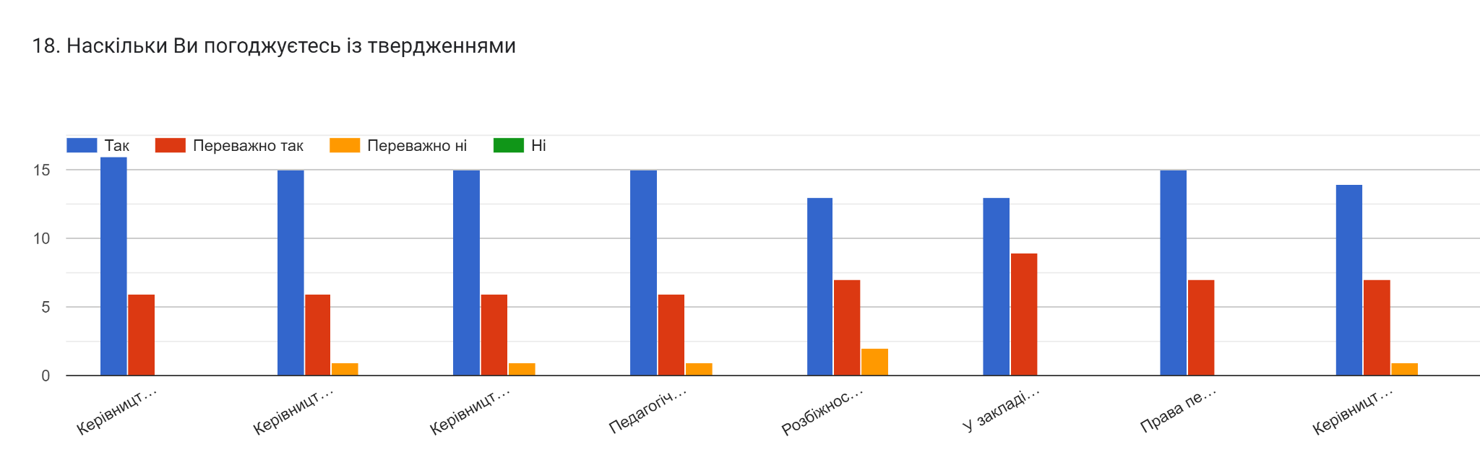
17. Вас задовольняють умови організації харчування у закладі:
13,6% - переважно так,
40,9% - так,
45,5 % - я не харчуюся в закладі.
0%-ні
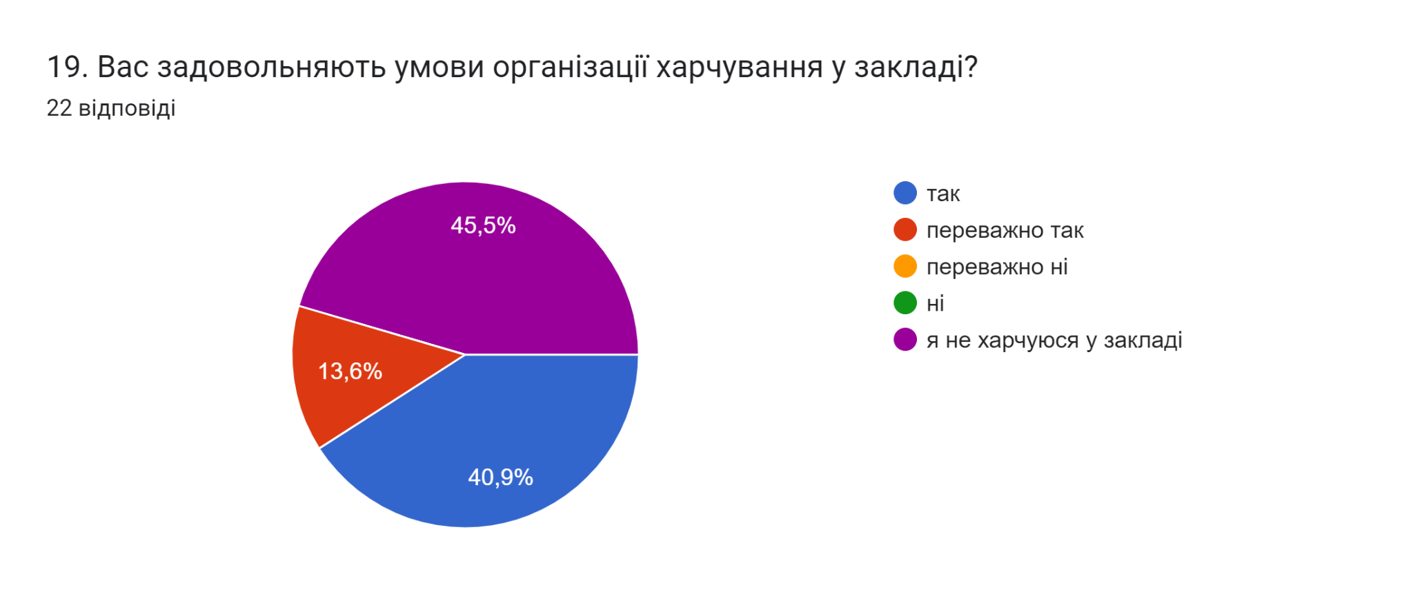
18. У закладі розроблені правила поведінки та учасники освітнього процесу дотримуються їх?
81,8% - правила поведінки у закладі розроблені, учасники освітнього процесу ознайомлені з ними та дотримуються їх,
18,2% - правила поведінки у закладі освіти розроблені, учасники освітнього процесу ознайомлені з ними але не завжди дотримуються їх,

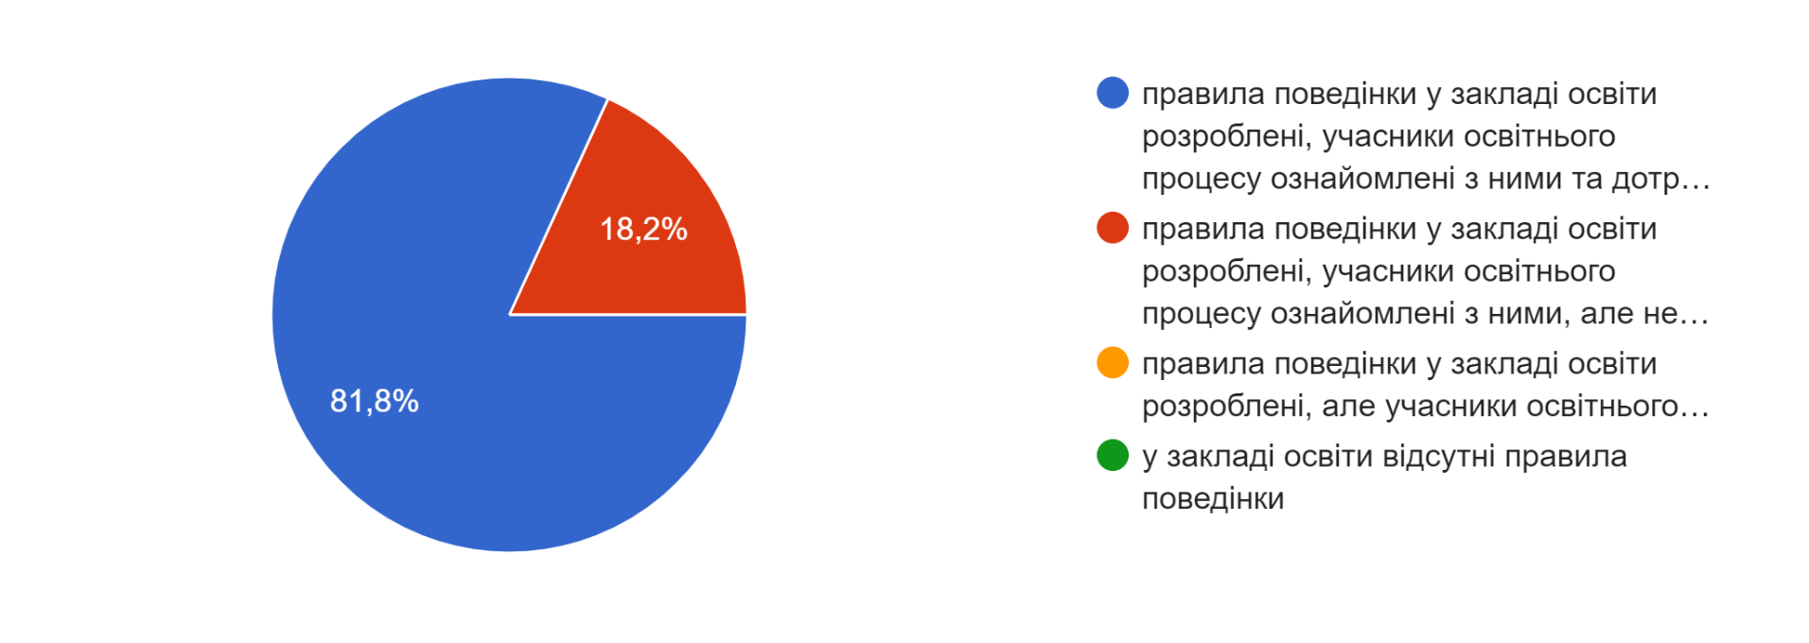
19. У закладі освіти реагують на Ваші звернення про випадки булінгу: 54,5% - так, завжди;
18,2% - переважно так,
22,7%- таких випадків не було
0% - переважно ні.

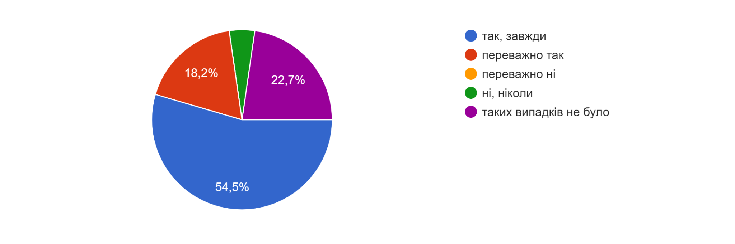20. У закладі проводиться навчання, просвітницька робота за участі відповідних служб/органів/організацій для учасників освітнього процесу з метою виявлення ознак булінгу (цькування) та запобігання його прояву
72,7% - так, регулярно проводиться навчання з усіма учасниками освітнього процесу,
18,2% - так, проводиться регулярно, але тільки для учнів,
9,1% - так, проводяться, але не більше 1-2 разів на рік.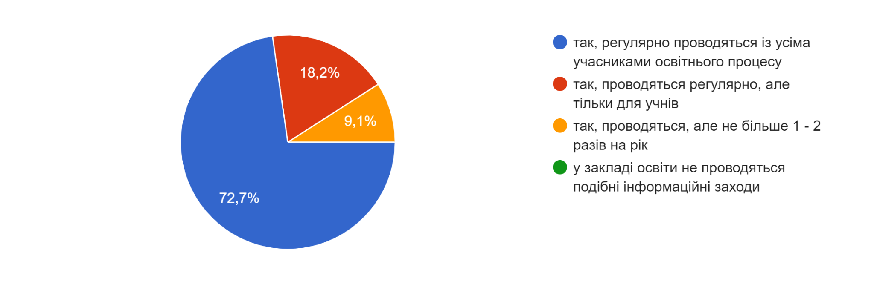
21. Зазначте в розробці яких документів Ви брали участь
7 вчителів (31,8%) - в розроблені жодного документу участі не брав,
9 вчителів (40,9%) - правилах внутрішнього розпорядку,
7 вчителів (31,8%) - стратегія розвитку закладу,
3 вчителя (13,6%) - процедури внутрішньої системи забезпечення якості освіти,
8 вчителів (36,4%) - річний план роботи закладу,
5 вчителів (22,7%) - освітня програма закладу,
4 вчителя (18,2%) -положення про академічну доброчесність,
4 вчителя (18,2%)- антибулінгова система,

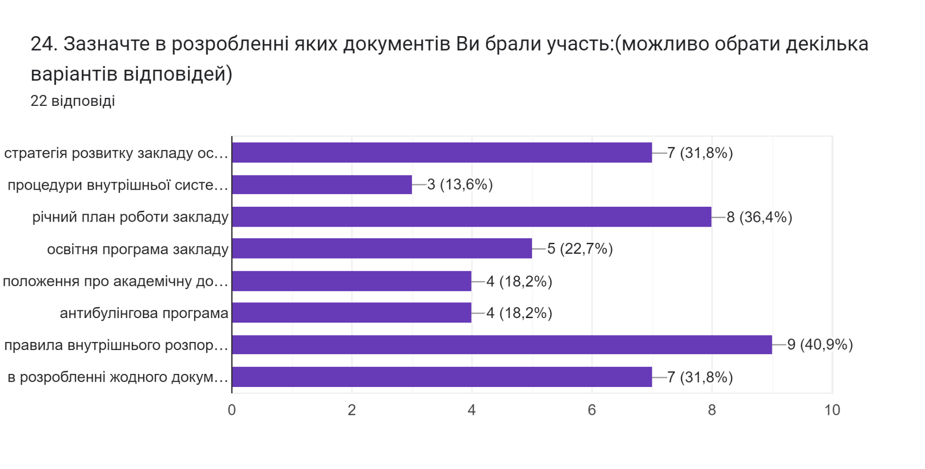

22. Оцініть діяльність педагогічної ради закладу освіти

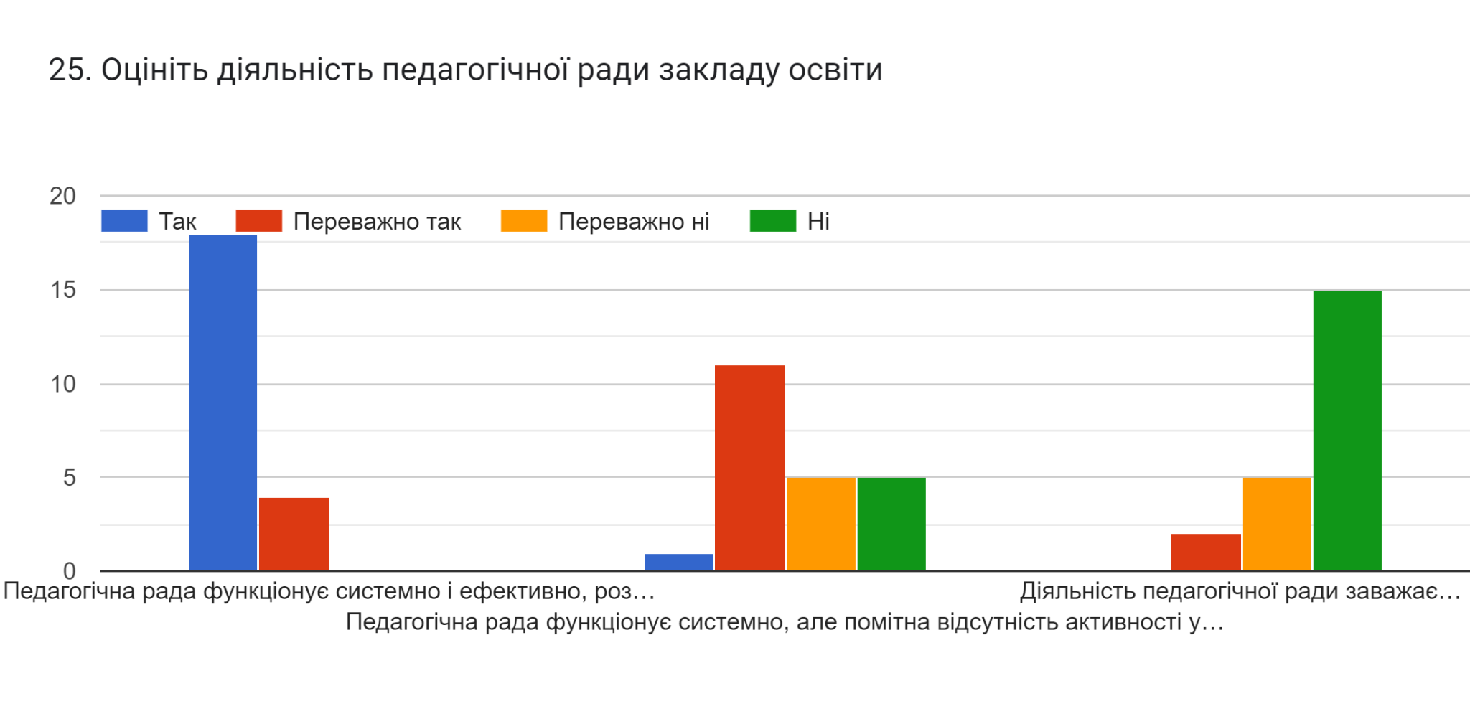
23. У закладі проводяться навчання/інструктажі з охорони праці, безпеки життєдіяльності, пожежної безпеки, правил поведінки в умовах надзвичайних ситуацій, інструктажі з домедичної допомоги: 81,8% - так, регулярно проводяться навчання та інструктажі,
0% - все зводиться до підпису в журналах,
18,2% - проводяться виключно інструктажі.
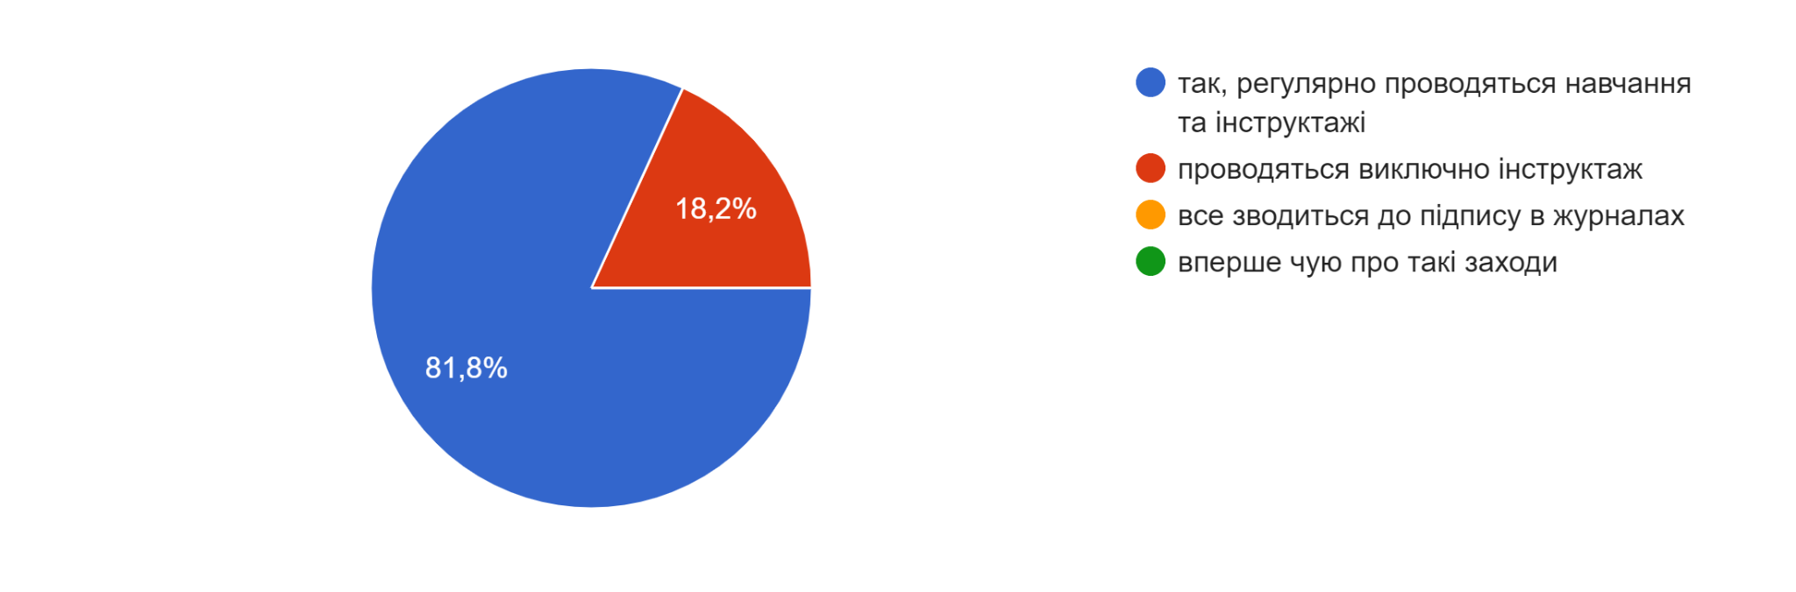
24. У закладі розроблений алгоритм дій у разі нещасного випадку із учасниками освітнього процесу ? Ви дотримуєтесь його?:
95,5% - алгоритм дій розроблений, усі працівники дотримуються його у разі нещасного випадку,
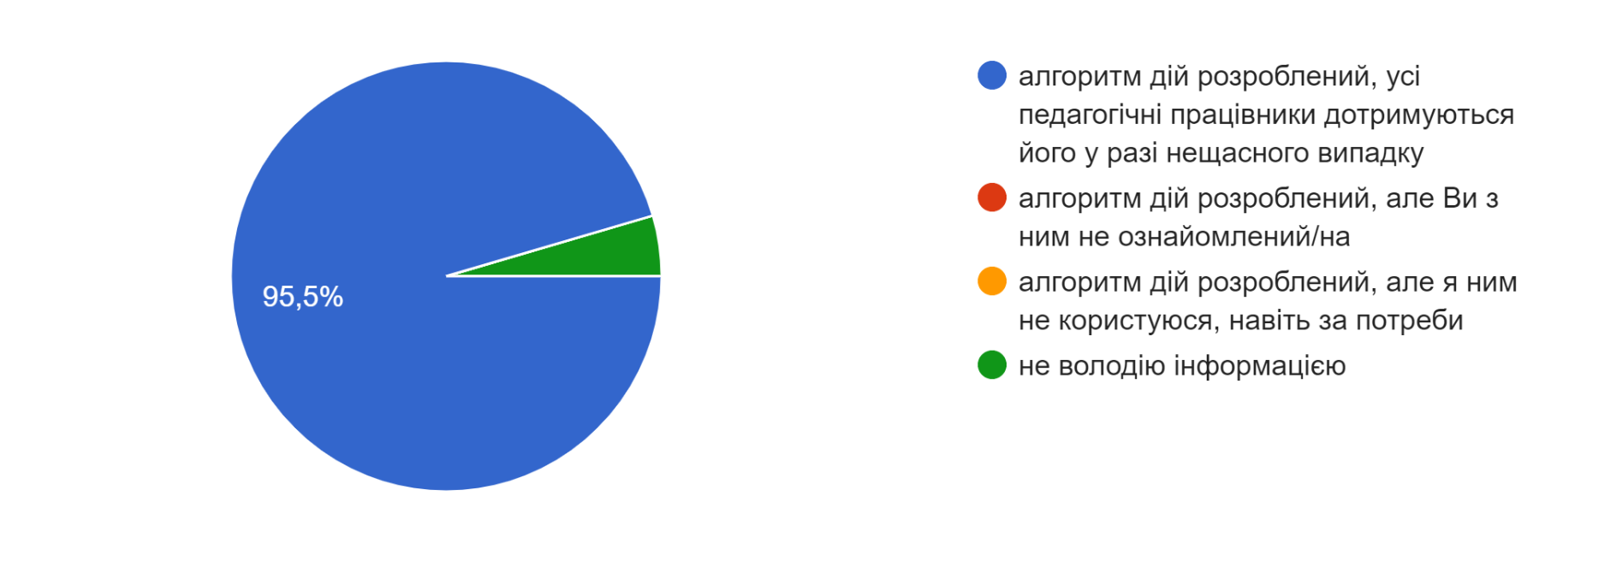
25. У закладі освіти проводиться інформаційні заходи,освітні заходи,спрямовані на формування негативного ставлення до корупції?

86,6% - так, проводяться з усіма учасниками освітнього процесу.
